**Vendredi 19 juin**

Bonne journée !

Voici la journée au format docx :

Français : Grammaire (1h)

1) Sur le cahier du jour (écrire la date, Grammaire, As-tu bien compris ? G10 ⚠ G13 p52 Présentation habituelle ! + Correction à la fin du billet.

Vrai/Faux et Oui/Non à écrire (questions + réponses) (Pour certains écrire le vrai/faux et uniquement les réponses du oui/non en ligne) + Récréation/Autour des textes sur le cahier d’essais pour les plus rapides + correction à la fin du billet.

2) Sur le cahier du jour, écrire le titre  «Dictée à trous G10 ⚠ G13 p56», se la faire dicter + Correction. Pour certains ne pas écrire la dernière phrase.

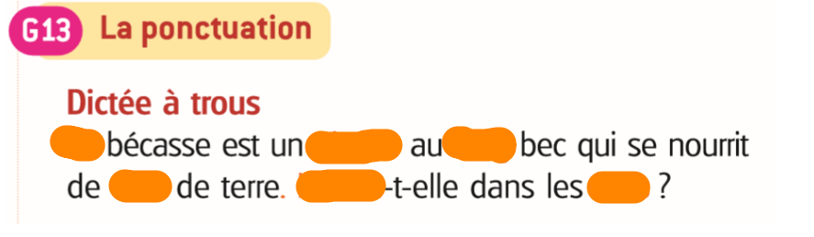

3) Sur feuille, écrire D10 et son prénom dans la marge, en titre à 2 carreaux « Copie des textes » /« Texte G10 » : Copier le texte G10 du cahier violet et se relire ! Pour certains ne pas écrire la dernière phrase.

Mathématiques (1h)

1) Continuer + correction fichier leçons 123-124 + mémo PM p23

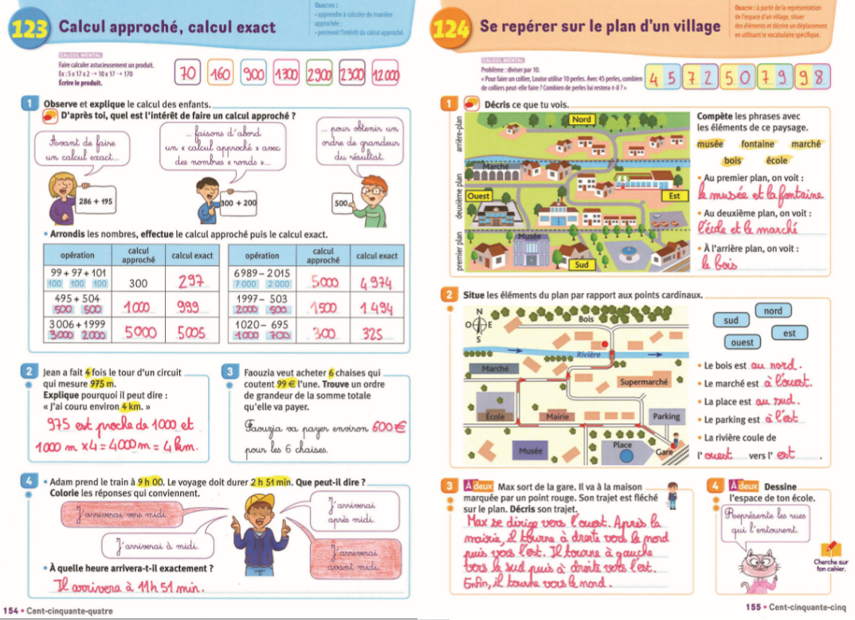

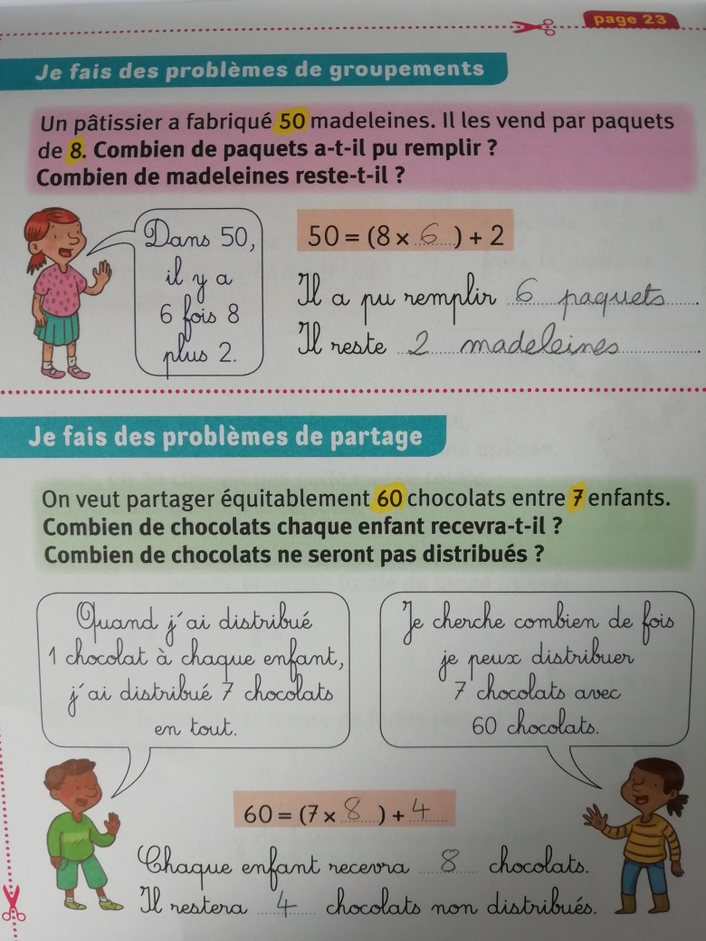

2) Je fais le point (5) p 156 + Récré en maths ! p 157

- Exercices n° 1 à 10 p156 + Origami, Symétrie zen et Sudoku + frise p157

3) Pour les plus rapides ! Je m’entraine + n°13 p 172

Lecture : (30 min)

1)  Interlignes Lecture p 188 Correction n° 4 et 5

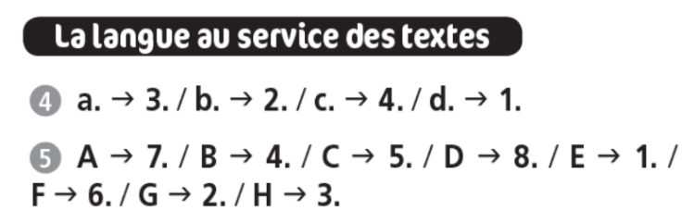

2) Qui a cassé le miroir du Roi Soleil ? :

Lecture des chapitres 7 et 8 - A lire en ligne :

<https://fr.calameo.com/read/001698429afea1acf52f9>

Ecriture : (30 min)

1. Ecrire les devoirs pour lundi et mardi

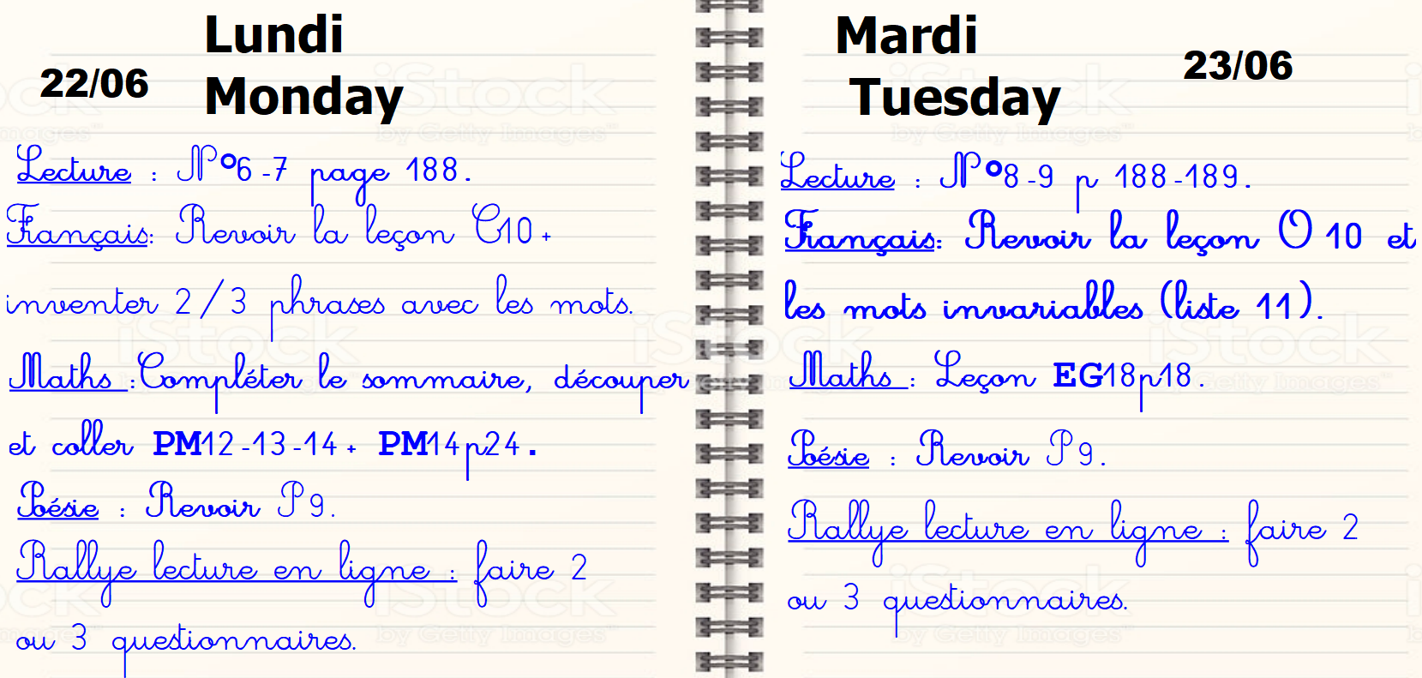

1. E 22 : Ecrire un interrogatoire 🡺3 et 🡺4 Bien se relire !

🡺3 n°2 : à écrire dans son cahier d’essai ou sur une feuille

🡺4 n°2 : à faire sur la feuille ou dans son cahier d’essai

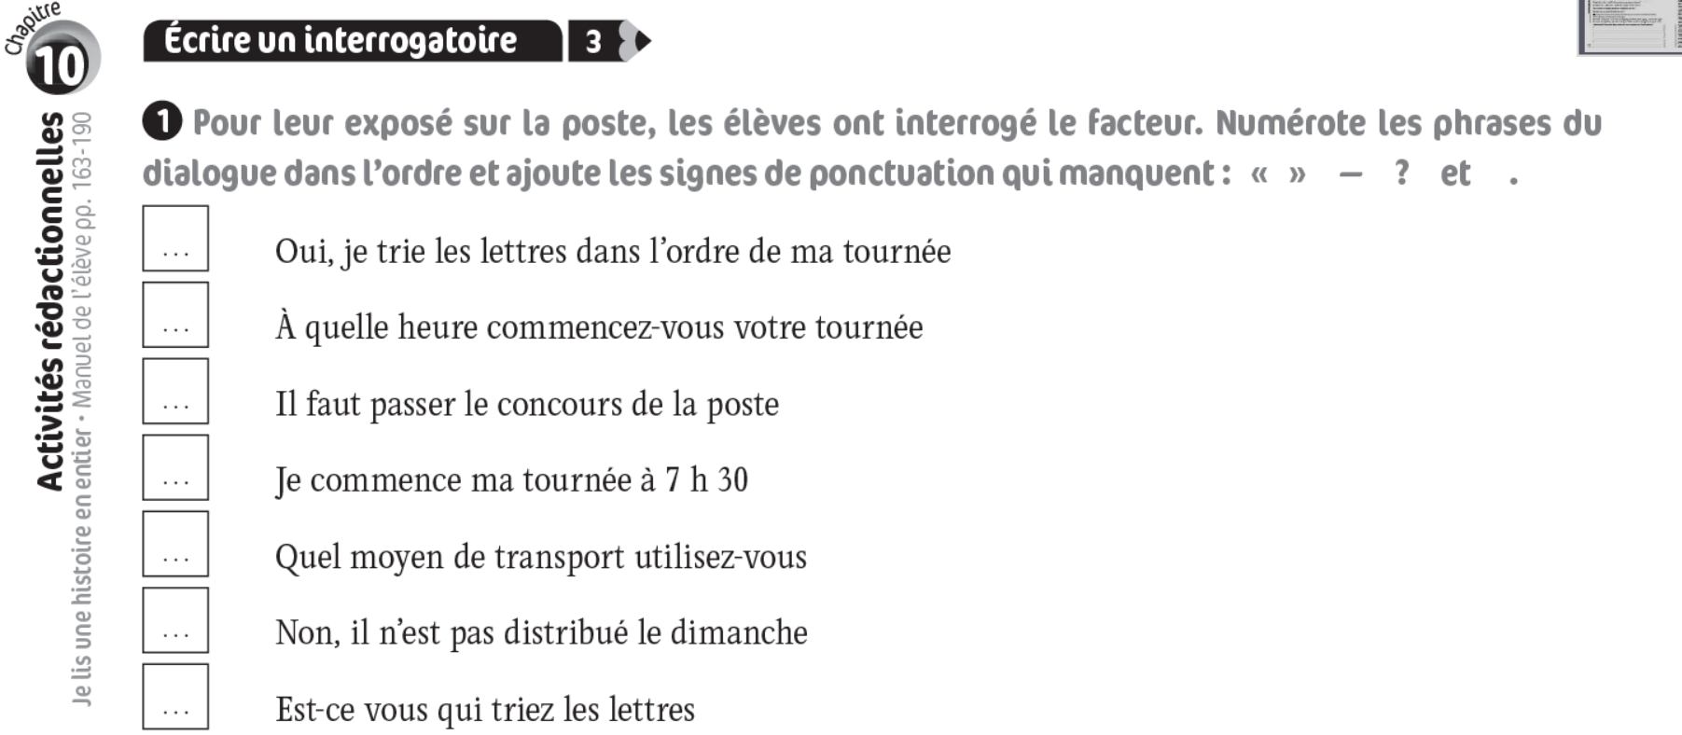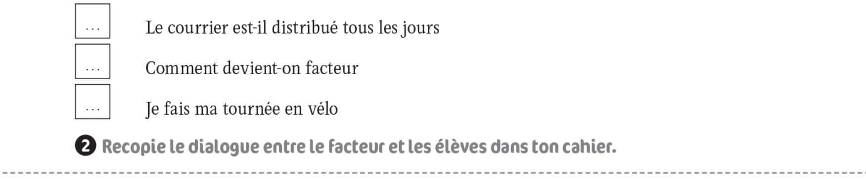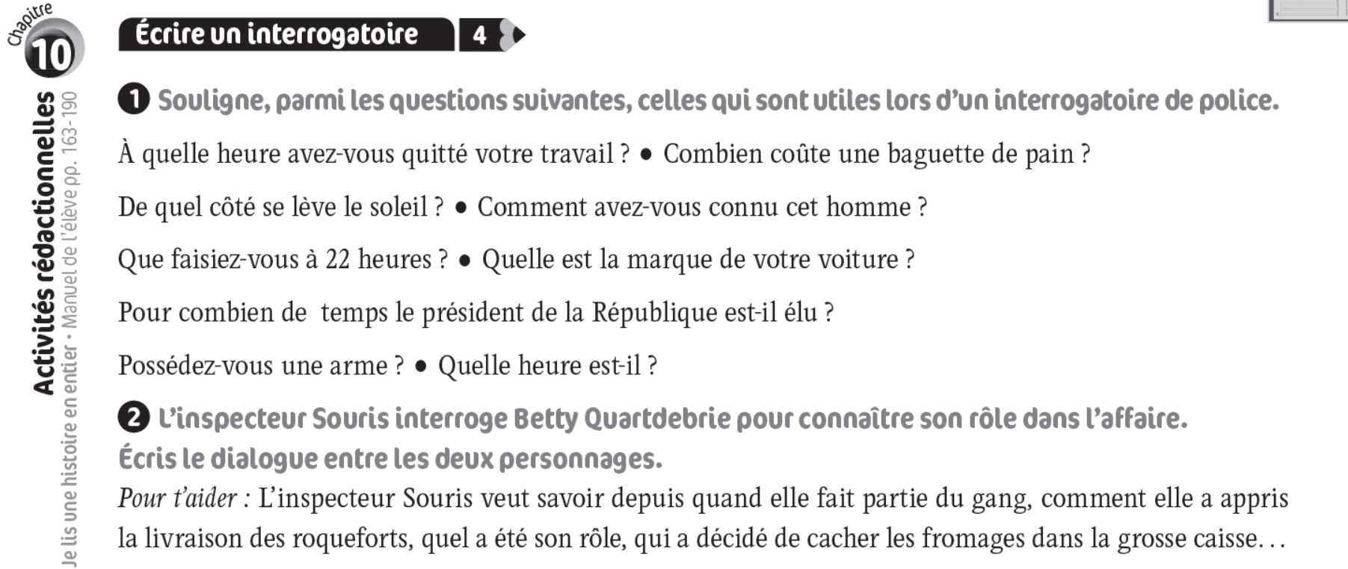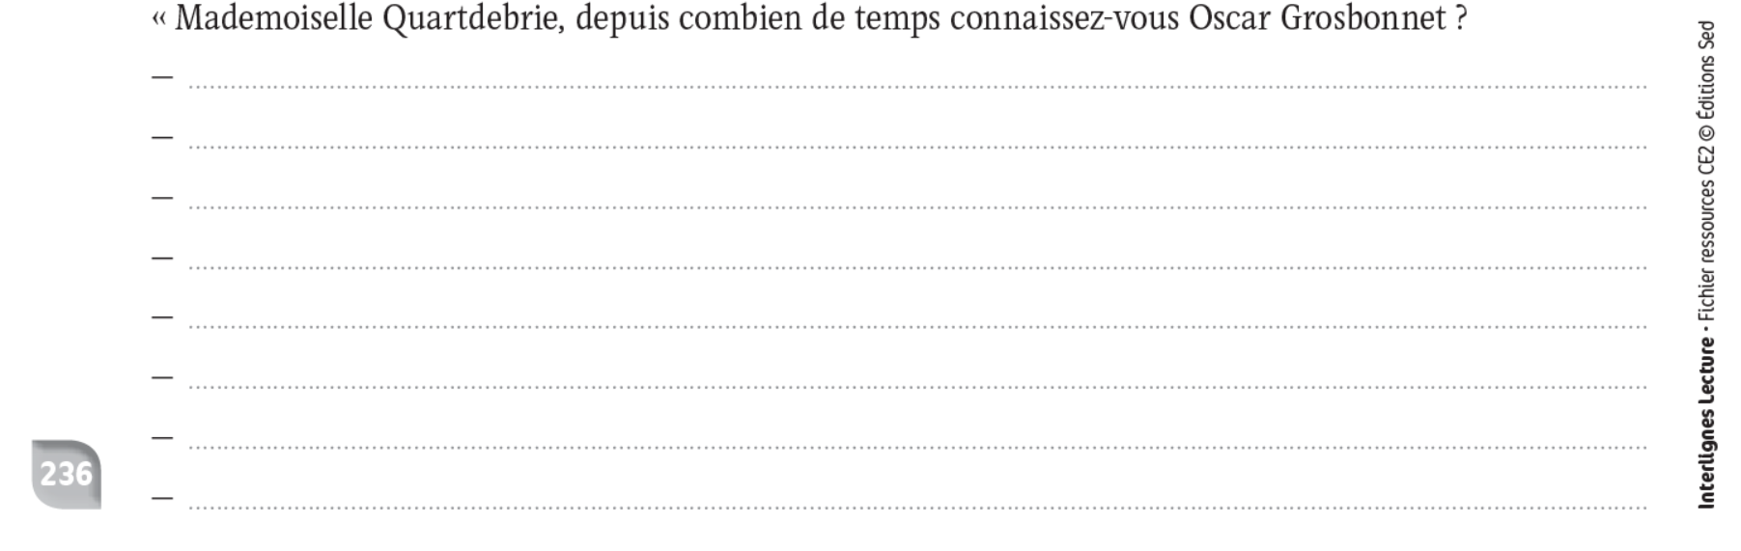

Art plastique:

Faire une carte pour la fête des pères avec un cœur origami



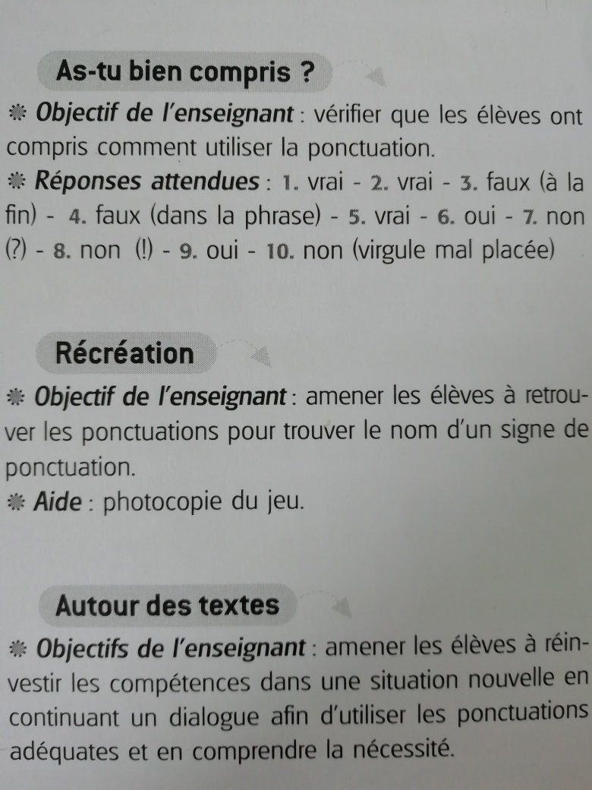

Bravo pour votre travail de cette semaine ! Je vous dis tous à la semaine prochaine à l’école et dans la classe !

Bon weekend !